
Автономное учреждение профессионального образования
Ханты-Мансийского автономного округа – Югры
«СУРГУТСКИЙ ПОЛИТЕХНИЧЕСКИЙ КОЛЛЕДЖ»

Разработка внеклассного мероприятия «Денис Портнягин»

Преподаватель
Босякова С.А.

г. Сургут 2019

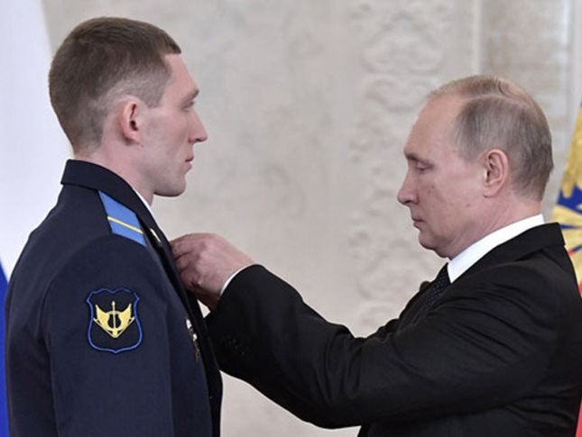

Цель: помочь осознать и прочувствовать такие традиционные духовно-нравственные ценности как честь и достоинство.
Задачи:
раскрыть понятия «честь» и «достоинство» как высокие моральные качества человека; подвести к пониманию проявления данных качеств;
выйти на размышление о том, что честь и достоинство — главные качества человеческой души, и тот, кто утратил их, и кто не хочет воспитывать их в себе, превращаются в жестокого человека, не имеющего ни чувств, ни мыслей.

Ход классного часа.
Честь – это стремление быть
благородным, высшим существом
по внутренним достоинствам,
свершать поступки, достойные
славы, без всякого принуждения
извне и без всякого другого
вознаграждения, кроме одобрения
своей совести.
П.А. Румянцев

1.Постановка темы и цели классного часа.
Вся тысячелетняя история России – это борьба за целостность, самостоятельность и независимость родной земли. Служение Родине всегда ассоциировалось в нашем сознании со словами « Честь» и «Доблесть», «Мужество» и «Слава». Олицетворением этих понятий стала российская армия. Наша армия была для молодого поколения школой испытания и проверки своих сил. А также школой чести, доблести, мужества.
Служба в армии всегда была почётной в России. Она всегда связана с понятием чести.
– Ребята, а как вы понимаете понятие «ЧЕСТЬ»? Как бы вы объяснили своему младшему брату или сестре, что такое честь, из чего оно складывается?
– Давайте подумаем вместе, что значит «бесчестный человек»? Какие моральные качества у него отсутствуют? Попробуйте перечислить недостойные поступки, ведущие к потере чести, подумайте, как бы поступил достойный человек?
– Спасибо ребята за ваши ответы, а теперь предлагаю уточнить смысл понятия «честь».
«Жизнь Отечеству. Честь – никому!». Как понимать это выражение?
– Поясните, что стоит за понятием «кодекс чести»
Таким образом …
«Честь – это стремление быть благородным, высшим существом по внутренним достоинствам, свершать поступки, достойные славы, без всякого принуждения извне и без всякого другого вознаграждения, кроме одобрения своей совести». П.А.Румянцев
Ведь так непросто нам порой,
Решить, как поступить,
Чтоб честным быть перед собой
И в трудный час душой не покривить.
Что выбрать: совесть иль покой,
Благополучие иль честь,
Покорность или бой,
Отвагу или лесть?
Вопрос подобный задавал
Себе, конечно, каждый
И на него ответ мучительно искал.
Каким же в этой жизни быть,
Чтоб пред соблазнами любыми устоять,
И званье Человека заслужить?

Денис Портнягин родился 19 октября 1989 года в Николаевке, в 1996 году пошел в 1 класс. "Юноша хорошо учился. Основные черты его характера - ответственность, исполнительность, честность и принципиальность. Ничем особенным среди одноклассников не выделялся. Был обычным учеником, спокойным и дисциплинированным, избегал конфликтных ситуаций, стремился к выполнению задания и добивался поставленной цели, не пасуя перед трудностями", - поделилась его классный руководитель Е.А. Шевцова. Особо отметила Елена Анатольевна то, что все мальчишки этого класса отслужили в армии, никто не прятался от воинской обязанности.
После школы, в 2006 году, Денис поступил в Самарский авиационный техникум. Досрочно сдал экзамены и, не дожидаясь диплома, ушел в армию. Отслужив срочную в спецназе Нижегородской области, решил продолжить ратное дело, о котором мечтал с детства. В марте 2012 года, после оформления документов и прохождения отбора, Денису Портнягину пришел вызов на службу в отряд специального назначения "Витязь".
В октябре 2012 года состоялись жесткие квалификационные испытания на право ношения крапового берета - предмета исключительной гордости спецназовца. К этому сложнейшему экзамену были допущены 188 военнослужащих подразделений специального назначения и разведки. Право носить символ доблести и чести спецназа удостоился только 31 боец, среди которых был и Денис Портнягин. Лишь каждый шестой выдержал это нелегкое испытание, проходя его на пределе человеческих возможностей. С первой попытки доказать свое право на ношение крапового берета у Дениса не получилось. Но юноша не спасовал перед трудностями и с честью справился с поставленной перед собой задачей.
За несколько дней до нового года в Георгиевском зале Большого Кремлевского дворца президент страны, Владимир Путин, вручил награды отличившимся воинам. Саратовец, Денис Портнягин, среди них. Молодой парень, уроженец Ивантеевского района Саратовской области. Здесь у Портнягиных дом, отец содержит небольшую фирму, специализирующуюся на водопроводных работах. Сам Денис родился и вырос в Ивантеевке, окончил среднюю школу, занимался спортом, ушел служить в войска спецназначения, потом перешел на «контракт». Из Ивантеевки отправился на спецоперацию в Сирию. Вернулся тоже сюда, но уже Героем РФ. В 29 лет!
О его подвиге было известно не много: выполнял спецоперацию, проявил мужество в бою — данные засекречены, поясняли в министерстве обороны страны. Журналисты заговорили, что, возможно, лет через 50 подробности той истории и станут известны общественности. Но ждать столько не пришлось. В своем фильме журналист, ведущий ВГТРК, Андрей Кондрашев рассказал о подвиге саратовца.
Вызвал огонь на себя
Готовясь к интервью с президентом (Андрей Конрашев стал автором фильма «Путин» - прим.ред.), журналисты попытались восстановить картину того дня, 16 августа 2017 года. В этом им помогали реальные участники спецоперации в сирийском городе Акербат. Фильм планировали показать президенту. Но оказалось, он в деталях знает подробности той спецоперации. И вышло, что не журналисты – президенту, а президент – журналистам рассказал о случившемся.
Отряд сил специальных операций на двух машинах прибыл с секретной боевой задачей на высоту, где расположился пост правительственной армии. Но только военные вышли из машин, раздался выстрел. Сирийский солдат, секунду назад здоровавшийся с русскими, рухнул замертво. На пост было совершено нападение боевиками ИГИЛ*
- Наш отряд тут же вступает в бой, - рассказывает журналистам Владимир Путин. - Ранят всех, включая опытного пулеметчика (...) Был ранен его командир, ранен второй офицер. Остался самый молодой (самым молодым оказался Денис Портнягин — прим.ред.). Он берет пулемет и идет в бой.
Силы были явно не равны — ефрейтор против 40 боевиков. Группа сил спецоперации, в которую входил саратовец, была не многочисленной — не больше 5 человек. Это военные, занимающиеся наводкой нашей авиации. Когда товарищи Дениса были ранены, он не просто стал отбиваться, он намеренно вызывал огонь на себя, чтобы спешащим на помощь авиации и артиллерии было проще отсечь противника.
Одна пуля попадает Денису в шлем. Вторая — в пулемет, в итоге оружие заклинило. Но Денис продолжает отбиваться, уже гранатами.
- А когда возникла опасность их захвата, пленения, он просто приготовился к подрыву, чтобы не попасть в руки боевиков, - рассказал Владимир Путин. - Больше того, вызвал огонь практически на себя. Дал точные целеуказания минометным огнем.

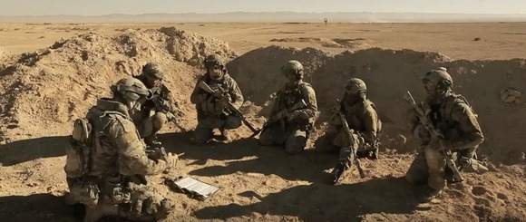

«Храбрые как львы»
Дениса и его боевых товарищей так и застала прибывшая к месту боевых действий еще одна группа спецоперации — русские солдаты, все держали в руках гранаты, готовые взорвать себя, но не пустить врага к этому пункту. Увиденное по-настоящему шокировало сирийского военного, Абу Ашраф, лейтенант сирийской армии, был в числе группы, подоспевшей на помощь нашим солдатам:
Сердце замерло, когда увидел русских, сжимающих в руках гранаты. Они все — настоящие мужики, храбрые как львы.
Денис Портнягин под сирийским Акербатом уничтожил 14 боевиков.
- Вы назвали этого военнослужащего офицером. Он не офицер. Он, по моему старший сержант или прапорщик. Но должен быть офицером. Надеюсь обязательно будет, - сказал Владимир Путин.
Денис теперь Герой РФ. Губернатор области, Валерий Радаев, поздравил саратовца с присвоением звания:
- Звание свидетельствует о мужестве и воинской дисциплине, которые вы проявили на территории Сирии. Мы, саратовцы, искренне гордимся вашим подвигом, - сказано было в телеграмме, которую глава региона направил военнослужащему.
А Владимир Путин, на вопрос «считает ли он Дениса и его боевых товарищей героями» ответил:
- Герои, конечно. Если они не герои, то кто? Я знаю, что в наших вооруженных силах, много таких людей.
Считаете ли вы Дениса и его боевых товарищей героями? Почему?

Мне кажется, моя совесть не спит, но разговор был полезным
Наш сегодняшний разговор помог мне осознать, что мне есть, за что просить прощения
Другое (написать)
Желаю вам, чтобы из любых жизненных ситуаций вы выходили достойно, произнося с гордостью: «Я гражданин России, честь имею!!!!»
(Просмотр ролика «Честь имею!»)

